REPLY SLIP 嘉賓回條
(Please return this slip on or before 26th April, 2013 請於2013年4月26日前賜覆)

To 致： Mr Tso Tat Ming, Principal 曹達明校長
Yan Chai Hospital Lim Por Yen Secondary School 仁濟醫院林百欣中學
145-165 Tsuen King Circuit, Tsuen Wan 荃灣荃景圍145-165號
Fax 傳真 ： 2492 2496
Tel 電話 ： 2493 7258

I shall / shall not* attend the Thirtieth Anniversary “From Thirtieth to Centenary”—Break the Guinness Record Celebration Program of Yan Chai Hospital Lim Por Yen Secondary School on 3rd May, 2013 (Friday).

本人 * 樂意 / 未克 出席 貴校二零一三年五月三日（星期五）舉行之創校三十周年校慶「共建三十•同創世紀」──破健力士紀錄慶祝活動。

Name 姓名 ：Dr博士/ Mr先生/ Ms女士__________________________
School/Organization 學校 / 機構 ：__________________________________________
Car Plate no. 車牌號碼 (if any如適用)：______________________________________________
Tel 聯絡電話 ：__________________________________________
* Please delete as appropriate 請刪除不適用者
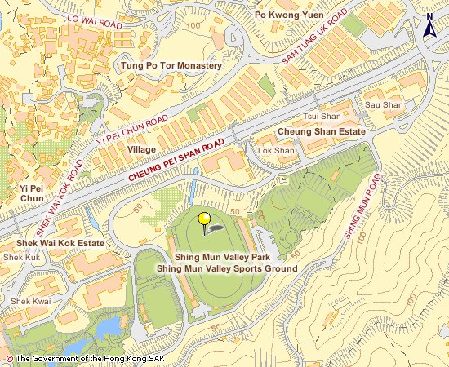
REPLY SLIP 嘉賓回條
(Please return this slip on or before 26th April, 2013 請於2013年4月26日前賜覆)

To 致： Mr Tso Tat Ming, Principal 曹達明校長
Yan Chai Hospital Lim Por Yen Secondary School 仁濟醫院林百欣中學
145-165 Tsuen King Circuit, Tsuen Wan 荃灣荃景圍145-165號
Fax 傳真 ： 2492 2496
Tel 電話 ： 2493 7258

I shall / shall not* attend the Thirtieth Anniversary “From Thirtieth to Centenary”—Break the Guinness Record Celebration Program of Yan Chai Hospital Lim Por Yen Secondary School on 3rd May, 2013 (Friday).

本人 * 樂意 / 未克 出席 貴校二零一三年五月三日（星期五）舉行之創校三十周年校慶「共建三十•同創世紀」──破健力士紀錄慶祝活動。

Name 姓名 ：Dr博士/ Mr先生/ Ms女士__________________________
School/Organization 學校 / 機構 ：__________________________________________
Car Plate no. 車牌號碼 (if any如適用)：______________________________________________
Tel 聯絡電話 ：__________________________________________
* Please delete as appropriate 請刪除不適用者

